Přidání knihy do seznamu
- V seznamu vyhledaných výsledků nebo v detailním záznamu knihy klikněte na tlačítko „Přidat do mého seznamu“. Zobrazí se kontextová nabídka pro výběr seznamu.
- Vyberte seznam, do kterého chcete knihu uložit, viz obrázek níže (případně vytvořte nový seznam).
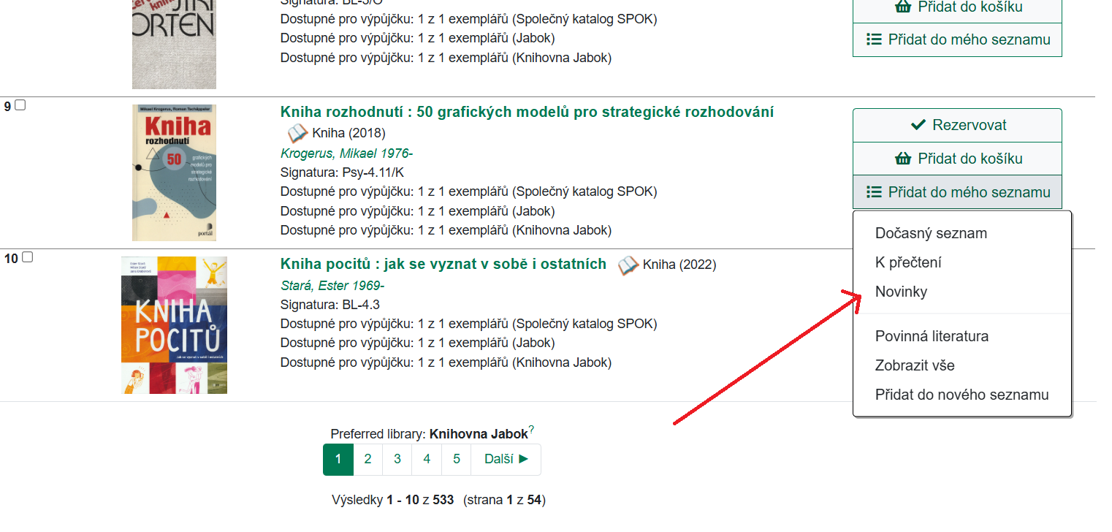
Pokud máte uloženo více seznamů, zobrazí se jen prvních deset; pro zobrazení dalších vyberte položku „Zobrazit vše“.

Dočasný seznam
Kníhy můžete ukládat také do dočasného seznamu a následně je rotřídit do uložených seznamů.
Pozor: Při zavření prohlížeče dojde ke ztrátě dočasného seznamu.

Mohlo by Vás také zajímat
- Úvodní stránka nápovědy

Procházení katalogu
- Procházení podle názvů, autorů a témat
- Virtuální "prohlížení regálů"

Vyhledávání v katalogu
- Základní vyhledávání
- Pokročilé vyhledávání
- Filtry pro vyhledávání
- Operátory "A", "NEBO", "NE"
- Vyhledávání podle identifikátorů (ISBN, ISSN...)
- Vyhledávací zkratky
- Expertní vyhledávání

Práce s výsledky vyhledávání
- Zúžení dotazu (u hodně výsledků)
- Žádné výsledky vyhledávání
- Detailním záznam, akce s vyhledaným dokumentem
- Dostupnost dokumentu pro výpůjčku
- Košík (hromadné akce s výsledky)

Přihlášení a osobní údaje
- První přihlášení
- Přihlášení do čtenářského účtu
- Změna hesla
- Zapomenuté nebo nové heslo
- Změna přihlašovacího jména
- Změna e-mailu
- Změna adresy
- Přidělení oprávnění nakládat s účtem jiné osobě

Nastavení čtenářského konta, výpůjčky, rezervace...
- Nastavení odesílání výpisu výpůjček e-mailem
- Ukládání historie
- Nastavení vyhledávání
- Zprávy
- Prodloužení výpůjček
- Zadání rezervace
- Rezervace čísla časopisu
- Správa rezervací
- Pokuty a zpozdné
- Bezhotovostní platby (Knihovna Jabok)

Košík a seznamy knih
- Košík (hromadné akce s výsledky)
- Vytvoření nového seznamu
- Přidání knihy do seznamu
- Dočasný seznam
- Správa seznamů
- Změna názvu seznamu
- Sdílení seznamu
Byla pro Vás tato nápověda užitečná? Pokud máte nějaké náměty nebo připomínky, napište nám.

